ГОСУДАРСТВЕННОЕ УЧРЕЖДЕНИЕ ОБРАЗОВАНИЯ

«СРЕДНЯЯ ШКОЛА №1 г. ЕЛЬСКА»

ОПИСАНИЕ ОПЫТА ПЕДАГОГИЧЕСКОЙ ДЕЯТЕЛЬНОСТИ

«ИСПОЛЬЗОВАНИЕ ПРИЁМОВ ТЕХНОЛОГИИ РАЗВИТИЯ КРИТИЧЕСКОГО МЫШЛЕНИЯ КАК СРЕДСТВО АКТИВИЗАЦИИ ПОЗНАВАТЕЛЬНОЙ ДЕЯТЕЛЬНОСТИ УЧАЩИХСЯ VII-IX КЛАССОВ

НА УРОКАХ ИСТОРИИ»

Мельник Ольга Владимировна,

учитель истории

8 (029) 5371495;

e-mail: [5371495@mail.ru](mailto:5371495@mail.ru)

***1. Информационный блок***

**1.1. Тема опыта**

Использование приёмов технологии развития критического мышления как средство активизации познавательной деятельности учащихся VII-IX классов на уроках истории.

**1.2. Актуальность опыта**

Вопросыактивизации познавательной деятельности учащихся относятся к числу наиболее актуальных проблем современной педагогической науки и практики. Социальные изменения, происходящие в обществе, предъявляют новые требования к образованию. Опираясь на требования к содержанию образования, представленные в Кодексе Республики Беларусь об образовании, педагоги должны переориентировать содержание образовательного процесса на «формирование разносторонне развитой, нравственно зрелой, творческой личности, создание условий для её самореализации» [1]. Самореализация личности возможна лишь в деятельности, которая включает в себя не только внешнюю активность ребёнка, но и внутреннюю психологическую основу [2, с.43].

В процессе своей педагогической деятельности я столкнулась с противоречием: с одной стороны – потребность общества в конкурентоспособных, творческих, активно мыслящих людях, которые могут успешно применять приобретенные в школе знания и умения в своей профессиональной деятельности, с другой стороны – низкий уровень мотивации к обучению у многих учащихся. По моим наблюдениям, невысокая познавательная активность учащихся 13-15 лет в рамках предмета история связана с рядом факторов. Именно в VII классе значительно увеличивается объём изучаемого материала и его сложность, а формируемое современным миром «клиповое мышление» у детей препятствует его усвоению. Кроме того, современные школьники имеют лёгкий доступ к любой информации через Интернет. Поэтому учащиеся не видят необходимости в осознанном, глубоком и твердом усвоении исторических знаний, а также пользы от них в реальной жизни. Часто ребята ссылаются на то, что при необходимости, они всегда могут обратиться за помощью к Интернету. Как следствие – недостаточная активность в изучении материала и снижение интереса к предмету. Таким образом, возникает острая необходимость, создать на уроке условия, где «учащийся занимает активную позицию, а деятельность является основой, средством и условием развития его личности; обучение и воспитание осуществляются через активизацию деятельности учащегося» [3].

Для меня, как учителя, стали актуальными проблемные вопросы. Как сформировать у учащихся интерес и положительное отношение к процессу образования? Что нужно сделать, чтобы учащиеся знали и любили предмет, стремились к более прочному и глубокому усвоению изучаемого материала? Какие подобрать методы для активизации познавательного интереса к учебной деятельности учащихся?

Древняя мудрость гласит: « Можно привести коня к водопою, но заставить его напиться нельзя». Без пробуждения интереса к учению, без внутренней мотивации не произойдет освоение знаний на должном уровне. Это будет лишь видимость учебной деятельности. Уверена, что одним из наиболее эффективных средств активизации познавательной деятельности учащихся на уроке истории является применение приемов технологии развития критического мышления (далее ТРКМ).

Данная технология направлена на развитие внутренней мотивации познавательной деятельности учащихся в урочной и внеурочной деятельности, рассчитана на то, чтобы материал учащиеся не зазубривали, а на то, чтобы активно, вдумчиво, творчески подходили к процессу познания, видели и могли установить проблему, организовать поиск её решения, видеть итоги своей деятельности.

**1.3. Цель опыта**

Активизация познавательной деятельности учащихся посредством использования приёмов технологии развития критического мышления на уроках истории.

**1.4. Задачи опыта**

Для достижения поставленной цели необходимо было решить следующие задачи:

1. Раскрыть сущность ТРКМ и приёмов её использования на уроках истории.

2. Подобрать и применить приемы ТРКМ для активизации познавательной деятельности на уроках истории.

3. Обосновать результативность и эффективность приёмов ТРКМ для активизации познавательной деятельности учащихся на уроках истории.

**1.5. Длительность работы над опытом**

Продолжительность работы над опытом с 2020 по 2023год.

***2. Описание технологии опыта***

**2.1. Ведущая идея опыта**

Системное использование приёмов технологии развития критического мышления на уроках истории способствует активизации познавательной деятельности учащихся.

**2.2. Описание сути опыта**

В научной и научно-методической литературе широко освещены вопросы использования при обучении ТРКМ.

Дж. Браус и Д. Вуд определяют критическое мышление как разумное рефлексивное мышление, сфокусированное на решении того, во что верить и что делать. Критические мыслители способны выдвинуть новые идеи и увидеть новые возможности, что весьма существенно при решении проблем» [4, с.9].

Психолог Д. Халперн в своей работе «Психология критического мышления» отмечает, что «критическое мышление – это использование когнитивных техник или стратегий, которые увеличивают возможности получения желаемого конечного результата» [5,с.9].

Заир-Бек С. И., Муштавинская И. В., понимают под критическим мышлением «процесс соотнесения внешней информации с имеющимися у человека знаниями, выработка решений о том, что можно принять, что необходимо дополнить, а что — отвергнуть. Учит способам активных действий, в том числе и социально значимых» [4, с.5].

Отечественные авторы Козик Л.А., Кудрявцева С.А. называют критическое мышление одним из важных базовых умений учащихся XXI века, которое позволяет находить слабые места как в чужих, так и в собственных аргументах, выразительно и объективно высказывать свои мысли [6, с. 157].

Изучение научной, научно-методической литературы и собственный опыт позволяют сделать вывод, что критическое мышление связано со способностью учащегося управлять собственной мыслительной деятельностью, быть готовым к различным формам общения, высказывать обоснованные, логичные суждения, формировать собственное отношение к суждениям других людей, критически и терпимо их переосмысливать, опираясь на проверенные факты.

ТРКМ представляет собой совокупность стратегий и приёмов, которые направлены на то, чтобы сначала заинтересовать учащегося (активизировать у него исследовательскую, творческую активность), затем создать ему условия для осмысления материала и помочь обобщить полученные знания [7 с.55].

В основу ТРКМ положен базовый дидактический цикл, состоящий из трёх этапов, которые впервые выделили американские педагоги Дж. Стил, К. Мередит и Ч. Темпл: вызов – осмысление содержания – рефлексия [6, с. 157].

Этап вызова называют пробуждением, потому что он способствует актуализации имеющихся знаний и пробуждению интереса к получению новой информации. На стадии вызова у учащихся есть возможность, используя свои предыдущие знания, строить прогнозы, самостоятельно определять цели познавательной деятельности на данном уроке, что создаёт необходимый внутренний мотив к процессу учения [6, с.158].

В зависимости от темы, целей, задач урока, на организационно-мотивационном этапе, использую следующие приёмы развития критического мышления, подходящие для стадии вызова ТРКМ: «Мозговой штурм», «Верные – неверные суждения», «Знаем. Хотим узнать. Узнали», «Ассоциация», «Перепутанные логические цепочки», «Кроссенс».

Например, на стадии вызова использую приём «Мозговой штурм» для актуализации знаний и генерирования идей. Вижу, что приём содействует активизации интереса к восприятию нового материала, повышению мотивации к будущей деятельности. «Мозговой штурм» начинаю с постановки проблемы или вопроса. Так, на уроке по теме «Индия (1918- 1945гг.)» в IX классе демонстрирую иллюстрацию флага Индии и спрашиваю, что на нем изображено. После обсуждения в парах ребята высказывают свои предположения. Обычно учащиеся догадываются, что это колесо. Но, как правило, никто не может сказать, что оно прядильное. Даю подсказку, показывая флаг Индии 1921 года, который предложил глава Индийского национального конгресса Махатма Ганди, где в центре расположена прялка. Формулирую проблемный вопрос: «Почему изображение прядильного колеса расположено на флаге Индии? Что оно символизирует?».

На данном этапе использую в работе и другие визуальные медиаисточники (карикатуру, историческую картину, плакат, фото) (приложение 1) [2, с. 45].

Практика показывает, что при проведении «Мозгового штурма» особенно активизирует внимание и интерес учащихся призыв «Внимание! Черный ящик!» [7, с. 12].

С удовольствием использую на стадии вызов приём «Ассоциация». К предложенной теме (понятию) предлагаю учащимся подобрать слова, с которыми она у них ассоциируются; из перечисленного смыслового ряда ребятам предлагается выделить те слова, которые наиболее точно отражают сущность рассматриваемой темы или понятия.

Также использую приём «Перепутанные логические цепочки». На отдельных листах выписываются 5—6 событий из текста в первом случае, либо, например, их фото. События располагаются в заведомо нарушенной последовательности. Учащиеся должны восстановить правильный порядок хронологической или причинно-следственной цепи. После заслушивания различных мнений и выработки более или менее единого решения предлагаю учащимся познакомиться с исходным текстом и определить, верны ли были их предположения.

Большой интерес и, как правило, активность у учащихся вызывает приём «Верные и неверные утверждения». В начале урока ребятам предлагаю познакомиться с рядом утверждений и отметить, первоначально, в колонке «до изучения темы» знаками «+», в случае верного утверждения с их точки зрения и «–» – в случае несогласия (приложение 2). На стадии рефлексии в IX классах усложняю задание, предлагая учащимся дополнить список утверждений, которые могли бы стать основой таблицы, если бы учителями были они сами.

Пример использования приёма «Верные и неверные утверждения» на этапе «Вызов» ТРКМ на уроке по истории Беларуси в VII классe. Тема: «Северная война 1700-1721 гг. на белорусских землях»

|  |  |  |
| --- | --- | --- |
| до  изучения темы | утверждения | после  изучения темы |
|  | В течении XVII века под контролем России оказалось почти все побережье Балтийского моря |  |
|  | Король Речи Посполитой Август II был саксонским князем. |  |
|  | Август II имел прозвище Сильный, так как мог, сломать руками подкову или смять серебряный кубок. |  |
|  | Магнаты и шляхта Речи Посполитой поддерживала решения Августа II воевать со Швецией. |  |
|  | Август II начал войну со Швецией силами саксонских войск. |  |
|  | Северная война содействовала сближению и примирению шляхетских группировок. |  |

Наблюдаю, что эти приёмы имеют большое значение именно на стадии вызова, так как позволяют активизировать деятельность учащихся, повысить их мотивацию на дальнейшую работу, вызвать стойкий интерес на протяжении урока, а иногда и после него. Как правило, учащиеся сомневаются в правильности своих ответов, поэтому заинтересованы поработать над новой темой.

Таким образом, в случае успешной реализации фазы вызова у учащихся возникает мощный стимул для работы на следующем этапе – этапе получения новой информации.

На операционно - деятельностном и рефлексивно-оценочном этапах урока реализуются вторая и третья стадии ТРКМ – осмысление содержания и рефлексия.

Главными задачами второго этапа являются: создание устойчивой мотивации учащихся на активное получение новой информации; соотнесение полученной информации с тем, что уже известно; последующая систематизация информации [8,c. 55].

На данном этапе применяю такие приёмы, как чтение текста с маркировкой по методу «Инсерт», «Плюс. Минус. Интересно», «6 шляп мышления», «Кубик Блума», «Шестигранное (гексагональное) обучение», «Кластер», «Тарсия» (тримино). Результатом является систематизация новых знаний, укрепление целей, заявленных на стадии вызова. Эта стадия предусматривает активную работу с разнообразными источниками информации: таблицами, схемами, документами, картами, с учебником.

Для активной работы с текстом, анализа и систематизации материала учащимися использую приём «Инсерт». Работая с текстом, учащиеся, при помощи заранее оговоренных символов маркируют его, обозначая известную им информацию, новые факты, противоречивые сведения, неизвестную и непонятную информацию, а также то, что их удивило.

Пример использования приёма «Инсерт» на этапе «Осмысление знаний» ТРКМ в VIII классе по теме: «Беларусь в период Отечественной войны 1812 года».

|  |  |
| --- | --- |
| Значки | Ключевые слова |
| «v»  уже знал, знакомо | Наполеон Бонапарт, Бородинская битва, Отступление по Смоленской дороге |
| «+»  новое | План «Огинского», Скифская тактика, подвиги Кульнева и Раевского, «Ракетный генерал» Шильдер |
| «-»  думал иначе или не согласен | Многие представители белорусской шляхты и крестьян перешли на сторону Наполеона |
| «?»  не понял, есть вопросы | Почему Наполеон не отменил крепостное право на завоеванных белорусских землях, как, например, в Княжестве Варшавском? |

Данный прием позволяет учащимся отслеживать свое понимание прочитанного текста, то есть материал ими не пассивно читается, а активно и внимательно. Важно, при использовании этой стратегии, чтобы отмеченные вопросы «?» не остались без ответа. Считаю, что именно возникшие противоречия и вопросы стимулируют мыслительную деятельность учащихся, они ищут ответы и выдвигают предположения. После прочтения обсуждаем записи, сделанные учащимися.

Для организации работы с информацией и её систематизации использую приём «Кластер», который заключается в выделении смысловых единиц текста и размещении их в определенном порядке в виде «грозди» [9, с. 51]. На первых этапах работы с данным приёмом, как правило, часть «гроздей» подписываю сама, а учащихся прошу дописать недостающие по ходу работы с текстом, либо в готовом кластере попросить найти ошибки (приложение 2). Когда ребята «набьют руку», даю задание не только составить кластер самостоятельно, но и установить причинно-следственные связи между «гроздьями». Заданием может стать и укрупнение одной или нескольких «гроздей», выделение новых.

Сформулировать вопросы к тексту позволяет прием из ТРКМ «6 шляп мышления». Работа по алгоритму позволяет организовывать работу с любым текстом. Приём позволяет учащимся управлять своим мышлением, переключать его и обмениваться мнениями в непринужденной атмосфере. Надевая шляпу, они принимают на себя роль, на которую указывает её цвет (приложение 1). На своих уроках использую иногда не все 6 шляп, а только некоторые из них. Например, на уроке истории Беларуси в VII классе по теме «Образование Речи Посполитой» при рассмотрении вопроса о создании Речи Посполитой учащиеся группы «Пессимисты» приводят аргументы против вхождения земель ВКЛ в это государство. «Оптимисты» выявляют положительные стороны этого исторического события. «Критики» следят за исторической достоверностью приводимых фактов, правильностью употребления терминов и выявляют ошибки.

Для систематизации знаний по теме урока, предлагаю учащимся собрать головоломки: «Пазл», «Домино», «Тарсия» («Тримино»). Цель головоломки – правильно составить фигуру, найти ответы на вопросы. Например, головоломка «Тарсия» может быть составлена в виде треугольника, ромба, многоугольника. Для её составления использую бесплатную программу «Formulator Tarsia». Учащимся необходимо собрать фигуру, соединив грани вопросов с ответами. Работу провожу в группах либо в парах (приложение 3). Ребятам, имеющим отметки достаточного и высокого уровней предлагаю усложнённые варианты работы: головоломка с 5 ошибками (необходимо учащимся сначала найти эти ошибки, а потом собрать фигуру), вариант без ответов (можно вообще не написать ни одного ответа, а можно пропустить всего несколько), или все то же самое, только учащиеся вписывают именно задания, ответы на которые уже есть.

Целью стадии рефлексии ТРКМ является создание условий для осуществления учащимися анализа, интерпретации и творческой переработки изученной информации. На этом этапе возвращаю учащихся к первоначальным записям. Они вносят изменения и дополнения в своих предположениях, соотносят «новую» информацию со «старой», используя знания, полученные на стадии осмысления, что способствуют установлению причинно-следственных связей между блоками информации. Например, учащиеся расширяют кластеры, находят ошибки в своих предположениях, дополняют свои первоначальные ответы. Кроме того, использую творческие задания по теме урока, например, составление «Алфавитной матрицы». В ходе его реализации учащиеся раскрывают суть изучаемого понятия, заполнив карточку-матрицу. Для этого они в каждую строчку вписывают слова, которые не только начинаются с этой буквы, но и связаны по смыслу с изучаемым понятием (приложение 1).

Данные приёмы позволяют учащимся развивать умение ориентироваться и выделять главное в изучаемом материале большого объёма, рассмотреть и определить суть вопроса. После выполнения задания предлагаю учащимся в парах или группах сравнить полученные результаты. Так они учатся понимать и принимать чужую точку зрения и подвергать критике свои суждения.

**2.3. Результативность и эффективность опыта**

В начале 2020/2021 учебного года проведена диагностика выявления уровня познавательной активности по опроснику Б. К. Пашнева с учащимися VII классов. Так в 2020/2021 учебном году 14 учащихся из 39 выполнили диагностику на низком уровне, что составило 36%, 19 учащихся на среднем уровне, 49%, 6 – на высоком, 15%.

В конце III четверти 2022/2023 учебного года с целью определения результативности и эффективности опыта повторно проведена диагностика: 9 учащихся из 46 учащихся IX классов выполнили диагностику на низком уровне, что составило 20%, 21 учащихся на среднем уровне, 46%, 16 – на высоком, 35%.

Сравнительный анализ диагностики учащихся показал положительную динамику роста познавательной активности (приложение 4). Количество учащихся, имеющих познавательную активность на низком уровне, уменьшилось на 17%, в то время как на среднем и высоком уровне – увеличилось на 3%, 20% соответственно. Из диаграммы видно, что использование приёмов ТРКМ на уроках истории позволяет активизировать познавательную деятельность учащихся.

Анализ учебных достижений позволяет сделать вывод, что использование приёмов ТРКМ способствует развитию познавательной активности учащихся, и как следствие, увеличению среднего балла на 1,1. По итогам трех четвертей 2022/2023 учебного года в сравнении с 2020/2021 учебным годом средний балл повысился с 6,1до 7,2 балла.

**Заключение**

Таким образом, анализ опыта моей педагогической деятельности показывает, что использование приёмов ТРКМ на уроках истории способствует активизации познавательной деятельности учащихся, а также позволяет выработать у учащихся следующие умения: работать в группе, графически оформлять текстовый материал, творчески интерпретировать имеющуюся информацию, распределять материал по степени новизны и значимости, обобщать полученные знания, формировать культуру чтения, адекватно понимать прочитанное, сортировать информацию с точки зрения ее важности, критически оценивать новые знания, делать выводы и обобщения.

Опыт работы был представлен на заседаниях школьных учебно-методических объединений, на педагогическом совете учреждения образования, на заседаниях районных учебно-методических объединений, при проведении открытых уроков с использованием приёмов ТРКМ.

Предложенный мною опыт работы может быть полезен для педагогов, испытывающих затруднения в своей деятельности по повышению познавательной активности учащихся, как начинающих, так и давно практикующих.

Планирую продолжить работу над опытом на III ступени общего среднего образования, чтобы достичь еще более высоких учебных результатов.

**Список использованных источников**

1. Кодекс Республики Беларусь об образовании <https://adu.by/images/2022/12/ex_RB_ob_obrazovanii.pdf>. – Дата доступа: 03.04.2023.
2. Иванов, А. Медиатексты и система заданий на уроках истории для повышения уровня познавательной активности учащихся / А.Иванов // Беларускi гiстарычны часопiс. – 2021. – № 3. – С. 43–48.
3. Образовательный стандарт среднего образования [Электронный ресурс] – Режим доступа: <http://www.adu.by/>. – Дата доступа: 13.03.2023.
4. Заир-Бек, С.И. Развитие критического мышления на уроке: пособие для учителей общеобразов. учреждений / С.И.Заир-Бек, И.В.Муштавинская. – 2-е изд., дораб. – М.: Просвещение, 2011. – 223 с.
5. Халперн, Д. Психология критического мышления / Д.Халперн. – СПб., 2000. – 289 с. (Серия «Мастера психологии»). [Электронный ресурс] – Режим доступа:<https://skepdic.ru/wp-content/uploads/2013/05/Diane-Halpern_-_Psixologiya-kriticheskogo-myshleniya_Skepdic.ru_.pdf> – Дата доступа: 27.12.2022.
6. Козiк, Л.А. Выкладанне гiсторыi ў школе: тэорыя i практыка / Л.А.Козік, С.А.Кудраўцава . – Мiнск: Нацыянальны iнстытут адукацыi, 2021. – 216 с.
7. Варганаў, В.В. Актывізацыя пазнавальнай дзейнасці вучняў / В.В.Варганаў // Гiсторыя і грамадазнаўства. – 2014 . – № 1. – С. 10-22.
8. Гроздзева, Т. Выкарыстанне тэхналогii «Развiццё крытычнага мыслення праз чытанне i пiсьмо» на ўроках гiсторыi / Т.Гроздзева // Беларускi гiстарычны часопiс. – 2012. – № 7. – С. 53–57.
9. Жук, В.Э. Активизация познавательной деятельности учащихся посредством технологии развития критического мышления / В.Э.Жук// Беларускi гiстарычны часопiс. – 2016. – № 12. – С. 44–52.

Приложение 1

**Фрагмент урока по истории Беларуси в VIII классе**

**Тема «События Первой мировой войны на белорусских землях»**

**Цель**: планируется, что в конце урока *учащиеся будут знать*: понятия мобилизация, оккупация; характеризовать военные действия на территории Беларуси, проекты образования белорусской государственности, разработанные деятелями белорусского национального движения; *учащиеся будут уметь:* показывать на исторической карте места важнейших военных операций Первой мировой войны на территории Беларуси, линию фронта, установленную осенью 1915 года.

**Задачи**:

**Образовательные:** создать условия для первичного закрепления знаний о положении населения белорусских земель в годы Первой мировой войны, основных мероприятий оккупационных властей в Западной Беларуси; военных операциях, проходивших на белорусских землях в годы Первой мировой войны; проекта образования белорусской государственности, созданных представителями белорусского национального движения в годы войны

**Развивающие:** способствовать развитию: критического мышления; совершенствования навыков работы с картой, учебным пособием; умения сотрудничать; познавательного интереса учащихся.

**Воспитательные:** содействовать формированию патриотизма и гордости за стойкость и героизм белорусов в годы Первой мировой войны.

**Оборудование:** доска, интерактивная доска.

**Тип урока:** комбинированный

**Учебно-методическое обеспечение:** учебное пособие для 8 класса «История Беларуси» (С.В.Панов, С.В. Морозова, В.А Сосно.- Минск: Издательский центр БГУ, 2018г.), карта «Беларусь в период Первой мировой войны», репродукция картины Верещагина «Апофеоз войны», фрагмент Русской патриотической военной песни Первой мировой войны "Все На Бой!". (1.18-2.04.мин).

ХОД УРОКА

**IV. Актуализация знаний**

Приём *«Мозговой штурм»* (стадия вызова ТРКМ)

*На фоне картины Верещагина «Апофеоз войны» звучит фрагмент Русской патриотической военной песни Первой мировой войны "Все на Бой!". (1.18-2.04.мин) Исполняет В. А. Сабинин, запись песни 1914 года.*

Учитель: Что общего у картины и песни?Придумайте название данной картине?

Учитель объявляет тему урока

*Постановка Проблемного вопроса* (стадия вызова ТРКМ).

Учитель: Забытая война, забытые военные песни – долгое время события Первой мировой войны не изучались даже в школе. Позже, когда уже шла Вторая мировая, её переименовали и она получила свое нынешнее название – Первая Мировая война Справедливо это? Попробуем ответить в конце урока.

*Приём «ЗХУ» (*стадия вызова ТРКМ).

*Заполнение первых двух столбиков, постановка целей*

|  |  |  |
| --- | --- | --- |
| Знаем | Хотим узнать | Узнали |
| Мировая война – война, в которой принимает участие много стран.  Первую мировую  войну начала  Германия.  Первая мировая война  велась за колонии.  Военные действия Первой Мировой войны проходили на территории Беларуси. | Враждующие стороны?  Почему Российская империя вступила в войну?  Крупные сражения Первой мировой на территории Беларуси?  Как война повлияла на положение мирного белорусского населения?  Подвиги уроженцев Беларуси? | Тройственный союз, Антанта, оккупация, мобилизация, беженство  Нарочанская операция, Барановичская операция, Свентянский прорыв,  Под Сморгонью германские войска впервые на Восточном фронте использовали ядовитый газ. |

Учитель: Каждая война имеет свои причины и повод, стороны. Более детально с причинами Первой мировой войны нам еще предстоит изучить в ходе изучения всемирной истории. А вот вспомнить силы, которые сформировались накануне войны, попробуем вспомнить.

*Прием «Облако слов»* (стадия вызова ТРКМ)

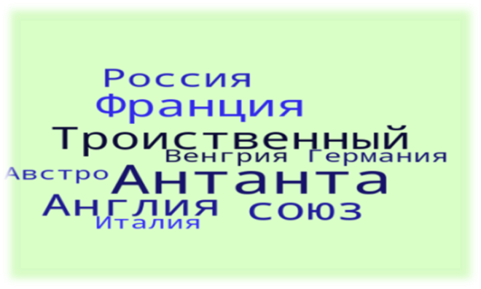

*Работа с карикатурой* «Русская курица, славянские цыплята и немецкие воришки» (стадия вызова ТРКМ)

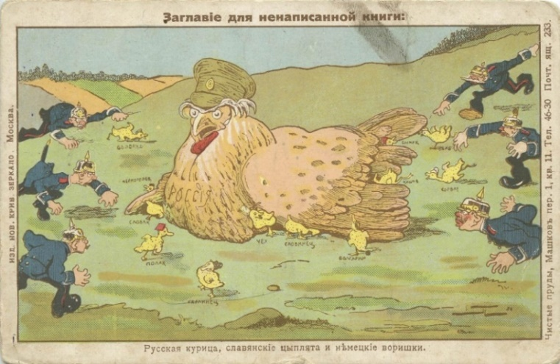

Учитель: Кого имеет ввиду автор под курицей, а кого под цыплятами?

Россия поддержавшая Сербию, приступила к *мобилизации*. 1 августа 1914 года Германия объявила войну России.

**V. Этап усвоения новых знаний**

*Приём «6 шляп мышления»* (стадия осмысления содержания ТРКМ)

Класс делится на группы, каждая получает задание.

Белая шляпа – нейтральная: изложение фактов, описание статистики. Подобрать факты, раскрывающие каждый пункт плана урока.

Жёлтая шляпа – оптимисты. Найти позитивные моменты в развитии белорусских земель на данном этапе, используя слова Твордовского: «Нет героев от рождения, герои рождаются в боях».

Чёрная шляпа – пессимисты. Увидеть негативные моменты в положении белорусских земель на данном этапе

Красная шляпа – эмоциональное восприятие. Рассказать о том, какие эмоции вы испытали. Хотели бы вы жить в данный период? Почему? Где бы вы нашли своё место? Чем бы занимались?

Синяя шляпа – аналитическая, поисковая: выявить последствия Первой мировой войны для территории Беларуси.

Зелёная шляпа– изобретательская, творческая. Составить алфавитную матрицу со словом «война».

|  |  |  |  |  |
| --- | --- | --- | --- | --- |
| **В** | взрыв | вторжение | вражеский | Великая |
| **О** | Отечество | оборона | оружие | оккупация |
| **Й(И )** | история | интервенция | интересы | итоги |
| **Н** | нападение | ненависть | нашествие | неожиданно |
| **А** | армия | агитация | авиация | артиллерия |

**Физкультминутка**

Учитель называет слова, словосочетания, даты. Когда, учащиеся слышат информацию, связанную с Нарочанской операцией(1), поднимают руки, со Свентянским прорывом(2), встают, Барановичской операцией(3) – делают наклон назад, оборона Сморгони - наклон головы вперед(4).

Учитель: Герои внесли свой посильный вклад на фронтах войны! Благодаря патриотизму и героизму народных масс, государству удавалось выходить из самых тяжелых ситуаций в самые сложные периоды своей истории.

В годы войны оживилось и национально-освободительное движение на белорусских землях.

Познакомитесь с проектами, которые были созданы деятелями белорусского национального движения, найдите ошибки в предлагаемом вам варианте. Приём *«Найди ошибку»* (стадия осмысления ТРКМ)

Работа в парах

|  |  |  |
| --- | --- | --- |
| Проект, предложенный БНК | **Проект А. Луцкевича** | **Проект В. Ластовского** |
| В проекте была отражена идея возрождения **РП.** Согласно этой идее оккупированные Германией белорусские и **украинские**  земли должны были объединиться в одно государство с сеймом в **Минске.** | Идея о полной государственной независимости и территориальной целостности **Российской империи** | В проект заложена идея о создании союза независимых государств: Соединенных штатов Беларуси, Литвы, Латвии и **Польши** от Балтийского до **Азовского моря.** Этот союз мог обеспечить независимость молодых государств от Германии и России, усилить обороноспособность и помочь восстановлению разрушенной в ходе войны экономики. |

Взаимопроверка

**VI. Контрольно-коррекционный**

Учащимся предлагается ответить на вопросы: Используя картосхему, установите правильную последовательность.

В какой очередности размещены города на линии фронта, который установился в ______ 1915г.

**А**. Пинск —  **_; Б**. Барановичи— _; **В**. Двинск—_; **Г**. Поставы—_;

**Д**. Смогронь—_.

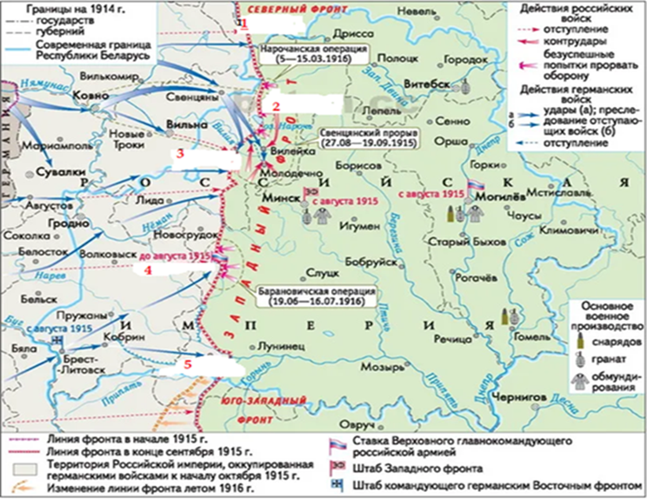

*Приём «Филворд»* (стадия Рефлексии ТРКМ)

Найдите слова в филворде, которые связаны с новой темой

Какое слово является тождественным слову война?

|  |  |  |  |  |  |  |
| --- | --- | --- | --- | --- | --- | --- |
| **В** | **М** | **О** | **Б** | **И** | **Л** | **И** |
| **О** | **О** | **Я** | **И** | **Ц** | **А** | **З** |
| **Е** | **К** | **Б** | **Б** | **Е** | **Д** | **А** |
| **Н** | **К** | **Е** | **О** | **В** | **Т** | **Е** |
| **Н** | **У** | **Ж** | **Е** | **Н** | **С** | **И** |
| **О** | **П** | **А** | **Ц** | **И** | **Я** | **Н** |
| **Е** | **П** | **О** | **Л** | **О** | **Ж** | **Е** |

*Слово БЕДА, тождественно слову война, так как любая война несет разруху, смерти, горе.*

**VII. Рефлексивно-оценочный**

Возращение к проблемному вопросу.

Справедливо ли эта война считалась забытой?

Безусловно, ныне живущие должны помнить уроки минувшей войны, не допустить новых кровопролитий. Мы должны извлечь бесценные уроки из трагических событий XX века.

На все ли вопросы вы нашли ответы в ходе урока?

Заполнение третьего столбца таблицы «ЗХУ»

**Информирование о домашнем задании**

§ 27, с. вопросы и задания.

Творческое задание (индивидуальное задание по желанию на выбор)

1. репортаж с места событий.
2. подготовить сообщение или презентацию о памятниках Первой мировой войны в Беларуси
3. написать письмо с фронта домой от одного из участников войны

Приложение 2

Пример использования приёма «Кроссенс» на этапе «Осмысление знаний» ТРКМ на уроке по всемирной истории в IX классе по теме: «Курс на построение социализма»

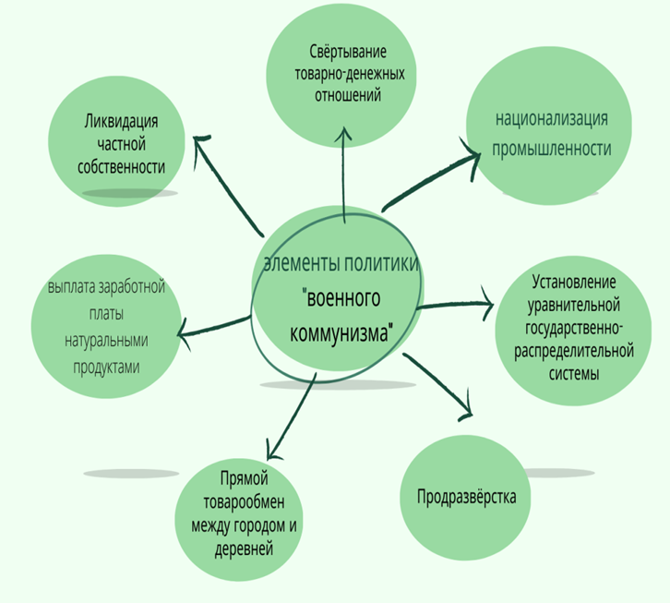

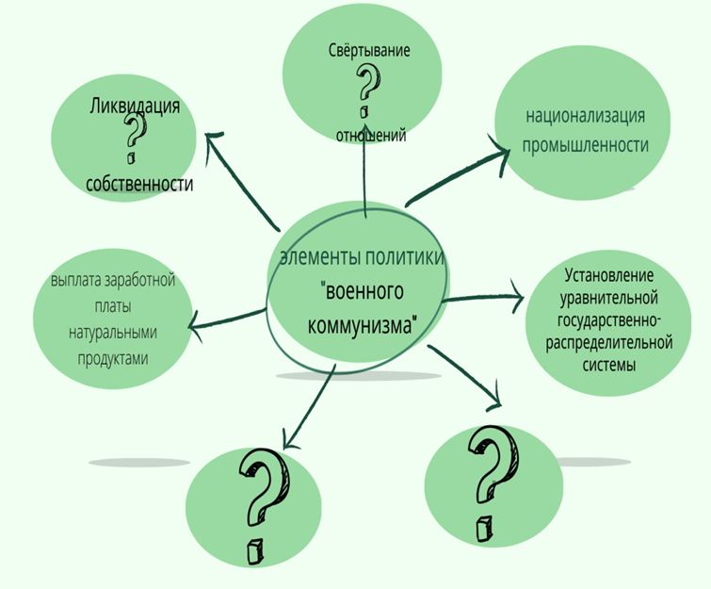

Приложение 3

Пример использования приёма «Тримино» на этапе «Осмысление знаний» ТРКМ на уроке история Беларуси в VII классе по теме «Политический кризис в Речи Посполитой»

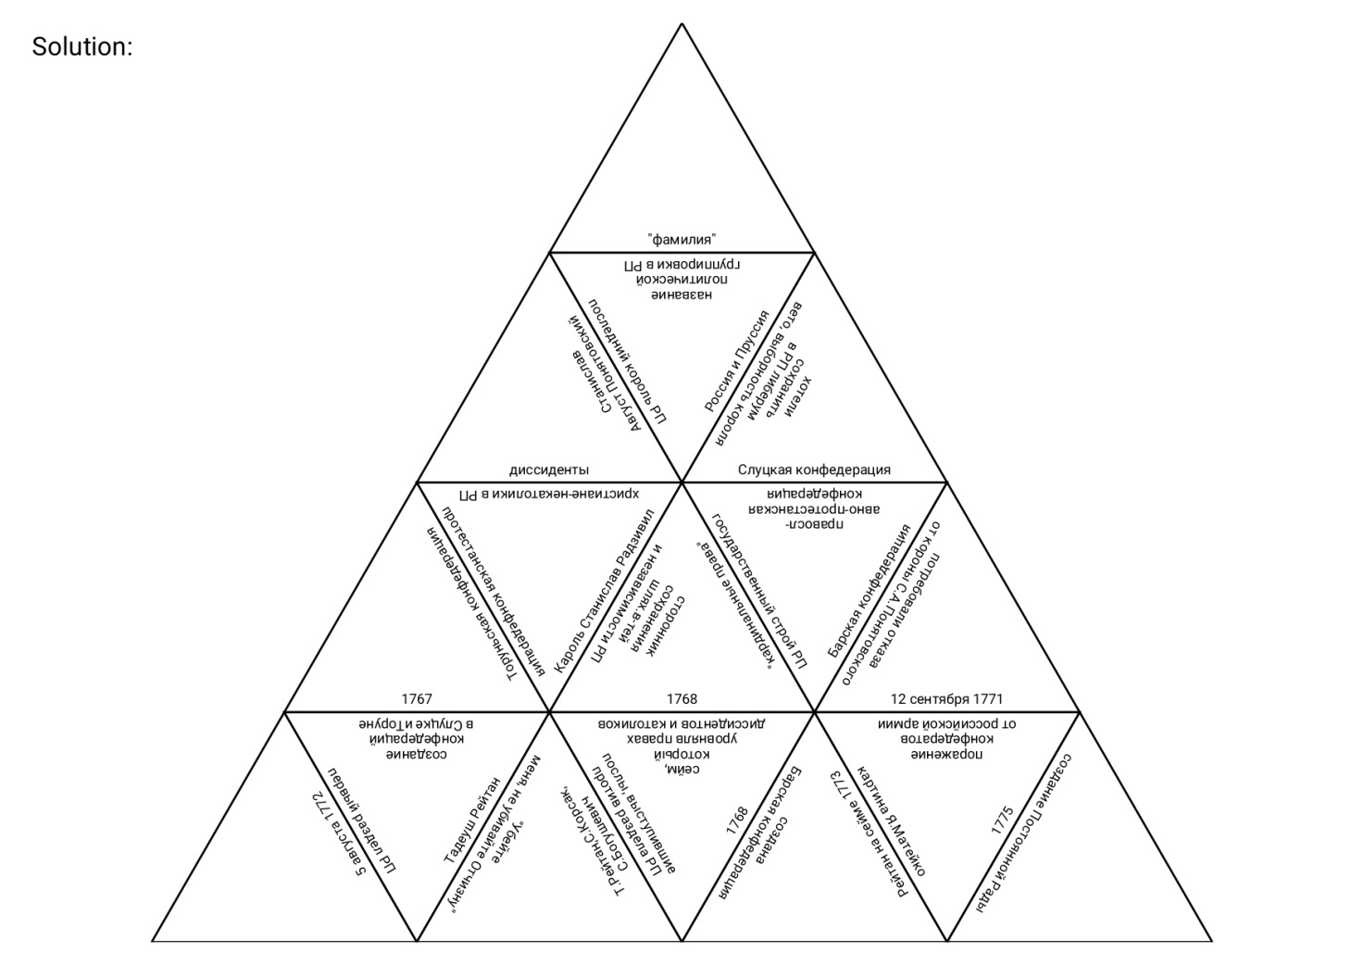

Приложение 4

Результаты диагностики познавательной активности учащихся

(по методике Б.К. Пашнева)

